Советы для родителей «Помоги маленькому исследователю».
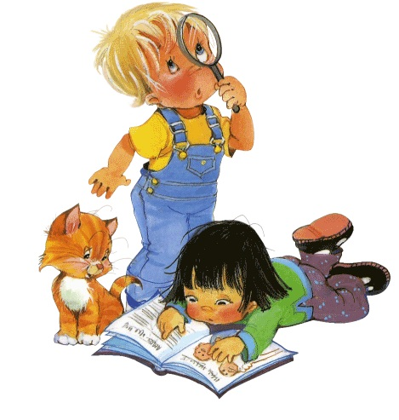

Малыши – неутомимые исследователи окружающего мира. Они активно познают окружающий мир. И но на этом пути маленькому исследователю часто нужна помощь взрослых. Как же мы можем им помочь?

Относитесь со вниманием к детским вопросам.
Не отмахивайтесь от вопросов, которые задает ребенок. Если Вы не знаете ответ на какой-либо вопрос, честно в этом признайтесь. Поищите ответ вместе с малышом. Не торопите малыша с ответом.

Не торопите малыша с ответом.
Когда ребенок думает над каким-нибудь ответом, не подсказывайте ему, так как радость от самостоятельно найденного правильного ответа будет гораздо больше. Ну а если он «зашел в тупик», можете помочь своему малышу наводящими вопросами.

Лучше показать, а не рассказать.
Дети лучше усваивают информацию зрительно. Поэтому можно просто показать малышу его грязные руки. Тогда он лучше поймет, почему же все-таки стоит мыть руки.

Не мешайте экспериментировать.
Помните, что предоставляя малышу возможность познать мир, вы сможете вырастить из него настоящего самостоятельного исследователя.

